**Epreuve de Rattrapages Node.js Nom : Brut**

**Prénom : Adam**

Ce projet aura pour but de faire une API RESTful simple pour gérer une collection de livres.

Voici ce qu’on peut faire via ce site web situé localement

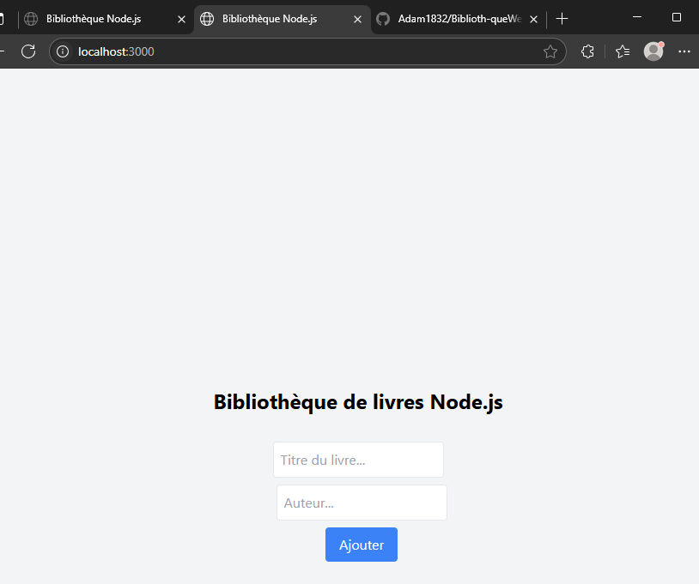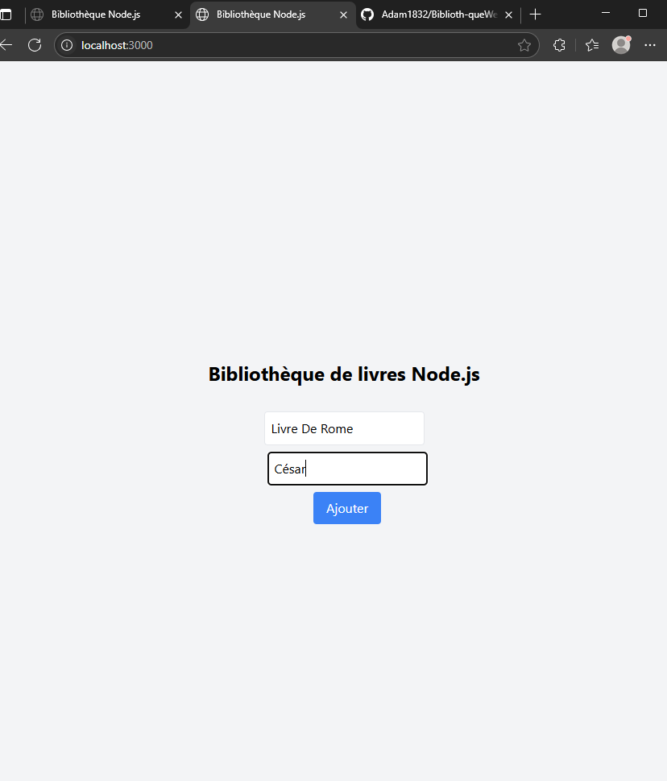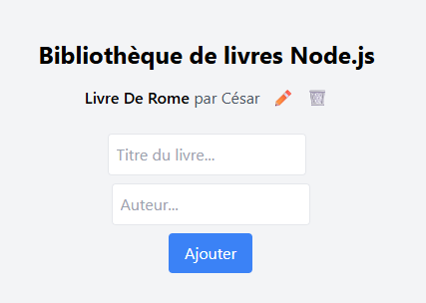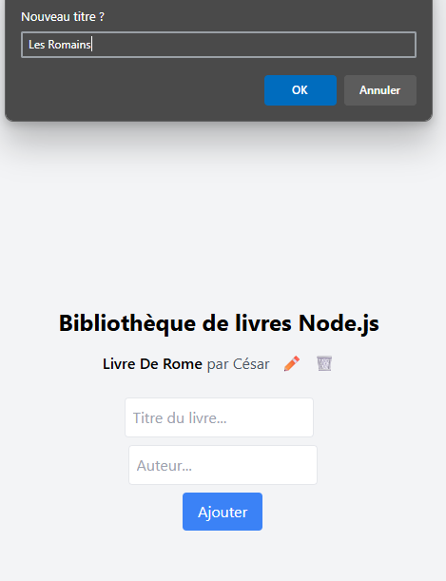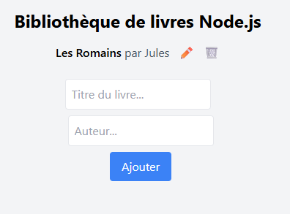

Ps : Je n’avais plus de batterie j’ai du finir rapidement et la prise n’était pas compatible